卷 号
卷内编号
密 级

项目编号: S001－
Mentor X
分 类:  <模板> | 需求规格说明书  Version: 0.1  项 目 承 担 部 门：  撰 写 人（签名）： 吴东霖  完 成 日 期： 2025/7/1  本文档 使用部门： ■主管领导 ■项目组  ■客户（市场） ■维护人员 ■用户  评审负责人（签名）：  评 审 日 期：

目 录
1. 引言 1
1.1 目的 1
1.1.1 定义软件总体要求，作为用户和开发团队的理解基础 1
1.1.2 提供性能与设计依据，支撑软件架构与开发 1
1.1.3 作为软件验收与测试的权威基准 1
1.2 定义 1
1.3 参考资料 2
2. 软件总体概述 2
2.1 软件标识 2
2.2 软件描述 2
2.2.1 系统属性 2
2.2.2 开发背景 2
2.2.3 软件功能 2
2.3 用户的特点 4
2.3.1 教师用户（核心操作者） 4
2.3.2 学生用户（高频使用者） 4
2.3.3 管理员用户（维护者） 4
2.4 限制与约束 5
3. 具体需求 5
3.1 功能需求 5
3.2 性能需求 12
3.2.1 数据处理能力 12
3.2.2 时间特性 12
3.3 数据库需求 12
3.3.1 数据项定义 12
3.3.2 记录与文件标识 13
3.3.3 静态与动态组织 13
3.3.4 存取能力要求 13
3.4 设计约束 13
3.4.1 其他标准的约束 13
3.4.2 硬件约束 13
3.5 属性 14
3.5.1 可用性 14
3.5.2 可靠性 14
3.5.3 效率 14
3.5.4 安全性 14
3.5.5 可维护性 14
3.5.6 可移植性 15
3.6 外部接口需求 15
3.6.1 用户接口 15
3.6.2 硬件接口 15
3.6.3 软件接口 15
3.6.4 通信接口 18
4. 数据字典 18
4.1 核心实体定义 18
4.2 数据表结构规范 18
4.2.1 用户表 (user) 18
4.2.2 课程表 (course) 19
4.2.3 章节表 (chapter) 19
4.2.4 练习表 (exercise) 19
4.2.5 练习历史表 (practice_history) 19
4.2.6 聊天历史表 (communicate_history) 19
4.2.7 课程-学生关联表 (course_student) 20
4.2.8 系统统计表 (system_stats) 20
4.3 关键字段枚举值 20
5. 附录 20

引言

目的

定义软件总体要求，作为用户和开发团队的理解基础
1）明确教师侧、学生侧和管理侧三大核心角色的功能范围（包括教学内容生成、智能练习批改、用户行为统计等 11 项核心功能），界定系统边界；
2）统一业务术语（如“自动化检测”“知识掌握分析”）的标准化描述，消除用户（教师/学生/管理员）与开发人员的认知差异；
3）为后续功能扩展提供基准参照框架。

提供性能与设计依据，支撑软件架构与开发
1）量化关键性能指标（如题库生成响应时间、并发对话处理能力、数据分析报表精度）；
2）明确非功能性需求（如备课内容下载格式兼容性、多角色权限控制模型、敏感数据加密规范）；
3）为技术选型（如AI模型集成、资源调度策略）及编码实现提供可追溯的决策依据。

作为软件验收与测试的权威基准
1）针对核心流程（如“从大纲生成教案→考题生成→学生练习→错误定位→学情分析”）定义端到端验收标准；
2）为测试用例设计提供功能覆盖准则（如AI聊天对话的语义理解覆盖率、自动化批改的异常场景覆盖度）；
3）确保交付系统符合三方角色（教师/学生/管理员）的协同业务目标。

定义
序号 | 术语/缩略语 | 说明
1 | API | 应用程序编程接口
2 | AI | 人工智能
3 | Python | 后端编程语言
4 | Vue | 前端编程框架
5 | DB | 数据库
6 | http | 超文本传输协议
7 | MySQL | 开源关系型数据库
8 | Docker | 开源的应用容器引擎
9 | WAF | Web应用程序过滤器

参考资料
暂无参考资料

软件总体概述

软件标识
- 软件全名：Mentor X
- 软件缩称：MX
- 版本号：0.1

软件描述

系统属性
该软件为独立软件，与其他系统不存在上下文关系。

开发背景
在国家全面推进教育数字化战略的背景下，传统实训教学模式面临规模化能力不足与个性化指导缺失的双重挑战。为响应教育数字化从理论到规模化实践的转型需求，本项目聚焦于开源大模型与实训教学的深度融合，旨在开发一套智能化教学实训系统，支撑高素质应用型人才培养目标的实现。
本系统的核心目标是通过构建基于开源大模型的教学智能体，赋能教师高效生成课前备课内容与课后检测题库，同时为学生提供全时在线的个性化练习指导与实时答疑，形成“教学—练习—反馈”的闭环，显著提升教与学的双向效率。其实用价值在于系统性解决传统实训场景中的三大痛点：一是教师手动设计教学任务耗时费力，二是作业批改与学情分析效率低下，三是学生缺乏自适应学习路径与精准辅导。
项目将整合自然语言处理、大模型本地知识库构建及自动化评估等关键技术，实现教师侧的智能备课设计、考核生成与学情可视化分析，学生侧的实时问答交互、资源推荐及练习错因定位功能。通过推动实训教学向智能化、自适应化转型，最终达成降低教学运营成本、提升学习效果、促进教育资源智能化升级的战略目标。

软件功能
序号 | 功能名称 | 功能需求标识 | 优先级 | 简要描述
01 | 课件生成 | T1 | 高 | 根据大纲与文档生成教学内容
02 | 编辑课件 | T2 | 高 | 调整、下载备课内容
03 | 试题生成 | T3 | 高 | 自动生成考题及答案
04 | 自动批改 | T4 | 高 | 答案的自动化检测，错误定位与分析
05 | 学情掌握 | T5 | 高 | 学生整体数据分析，知识掌握情况
06 | AI助教 | S1 | 高 | 基于教学内容的AI聊天对话
07 | 练习查漏 | S2 | 高 | 根据学生的历史练习以及练习要求，生成练习题目并且进行批改、分析
08 | 用户管理 | A1 | 高 | 包括管理员、教师、学生的登录、注册、注销、信息管理等
09 | 课件管理 | A2 | 高 | 课件资源管理（导出、编辑、共享）
10 | 系统统计 | A3 | 高 | 教师、学生使用次数、活跃板块统计
11 | 学情统计 | A4 | 高 | 教学效率与学习效果
12 | 对话历史 | E1 | 中 | 学生可以查看不同章节的AI对话历史记录，随时继续对话
13 | 课程管理 | E2 | 中 | 学生与教师间的课件共享以课程为单位，涉及课程的创建、加入、删除等
软件功能结构图如图2.1：
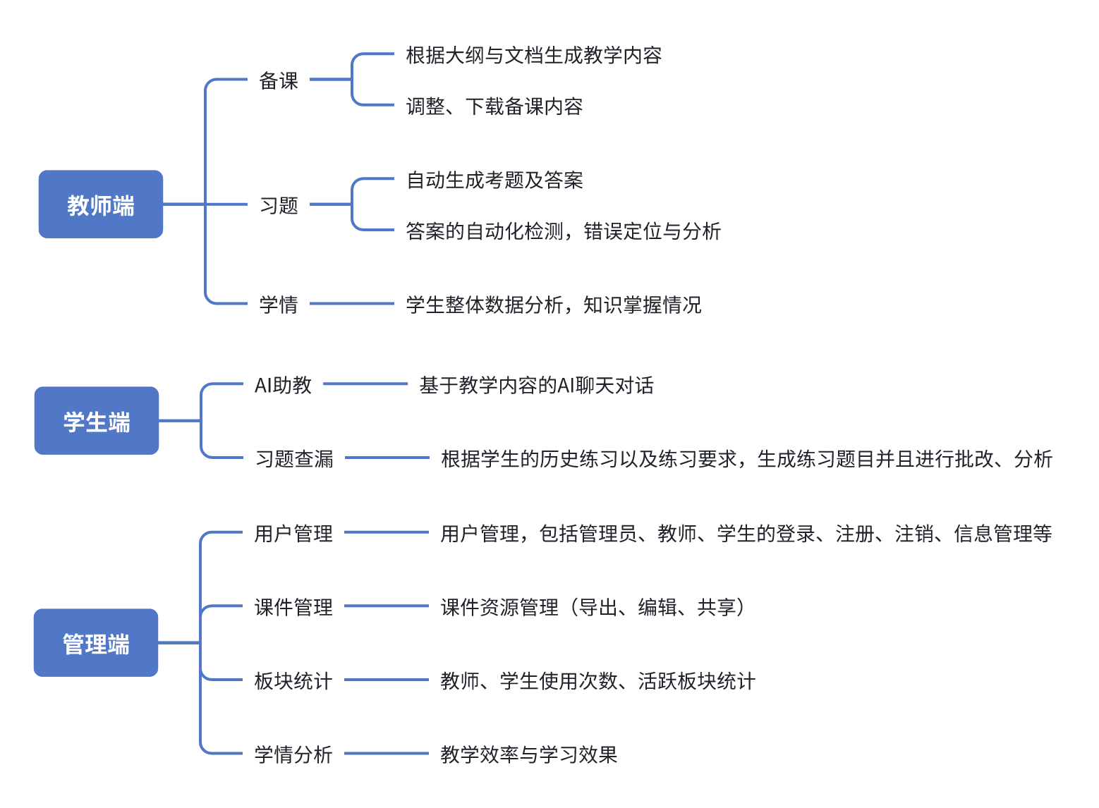
图2.1 软件功能结构图

用户的特点
本系统的最终用户涵盖教师、学生及管理员三类角色，其教育背景与技术能力差异显著，将直接影响软件交互设计、功能实现及维护策略：

教师用户（核心操作者）
多为教育学或学科专业背景，具备基础计算机操作能力（如办公软件、网络资源搜索），但对编程及AI技术原理普遍缺乏深入理解。其核心诉求在于零技术门槛完成智能备课与学情分析，要求功能界面直观、避免代码级操作，且需提供明确的流程指引（如“一键生成教案”）。

学生用户（高频使用者）
覆盖职业教育至高等教育阶段，数字工具使用熟练度存在两极分化：低龄职教生可能仅掌握基础移动端操作，而本科生则熟悉在线学习平台。系统需兼顾两类群体：一方面通过自然语言对话交互降低使用门槛（如语音提问），另一方面强化错题解析的多模态呈现（图文/短视频），避免纯技术术语输出。

管理员用户（维护者）
通常为学校信息科教师或教务人员，具备信息系统管理经验但缺乏开发能力。其核心需求是可视化运维工具，包括用户权限批量化配置、资源使用情况的图表化监控、异常登录的自动告警等，所有维护操作需控制在三步点击内完成，且禁止命令行交互模式。
三类用户共同要求系统具备强容错性：教师误操作备课参数时可快速回溯版本，学生错误输入对话指令时需引导修正，管理员配置错误权限时提供实时校验提示。同时，系统需内置轻量化培训模块（如3分钟功能演示视频），以适配部分用户初次接触AI教学工具的学习曲线。

限制与约束
本软件的开发无明确限制与约束。

具体需求

功能需求
功能编号 | T1 | 功能名称 | 课件生成 | 所属部门
调查者 | 吴东霖 | 调查时间 | 2025/6/12 | 审核人 | 王钧悦
功 能  描 述 | 根据大纲与文档生成教学内容
输入项 | 来自前端存储：课程ID（int）  来自用户输入：课件主题（string，限制50字符）
处理描述 | 根据课程ID查询课程知识库内容，结合给定的课件主题进行教学课件的自动生成；如果课程ID不存在，给出警告信息；
输出项 | 返回前端：操作状态信息（int）、状态描述（string，无限制）  返回数据库：存储教学课件（longtext）
界面要求 | 用户输入课件主题的文本框

功能编号 | T2 | 功能名称 | 编辑课件 | 所属部门
调查者 | 吴东霖 | 调查时间 | 2025/6/12 | 审核人 | 王钧悦
功 能  描 述 | 教师调整、下载备课内容
输入项 | 来自用户输入：编辑后的课件（longtext），编辑后的课件名（string，限制50字符），课件导出按钮（event）  来自前端存储：课件ID编号（int）
处理描述 | 根据课件ID检索当前课件，将修改后的课件存储至数据库；如果未检索到课件，输出告警信息；  检测到按钮点击事件，将课件转化为word文件，提供给用户下载；
输出项 | 返回前端：操作状态信息（int）、状态描述（string，无限制）、word文件（file）  返回数据库：存储教学课件（string）
界面要求 | 用户输入课件名的文本框、用户编辑课件的编辑框、用户进行课件导出的按钮。

功能编号 | T3 | 功能名称 | 试题生成 | 所属部门
调查者 | 宋彧 | 调查时间 | 2025/6/12 | 审核人 | 王钧悦
功 能  描 述 | 自动生成考题及答案
输入项 | 来自用户输入：题型（string），题目难度等级（int）， 生成试题按钮（event）  来自前端存储：课件ID编号（int）
处理描述 | 根据课件ID检索当前课件，结合本地知识库、课件内容，按照用户所给定的题目类型及题目难度等级等条件，生成符合要求的习题，同时生产答案。
输出项 | 返回前端：操作状态信息（int）、状态描述（string，无限制）、）  返回数据库：习题编号（int）、题目内容（string）、题目答案（string）、题目难度等级（int）、题型（string）
界面要求 | 题目难度选择框，题型选择框，题目生成按钮，题目显示区域，题目答案显示区域。

功能编号 | T4 | 功能名称 | 自动批改 | 所属部门
调查者 | 宋彧 | 调查时间 | 2025/6/12 | 审核人 | 王钧悦
功 能  描 述 | 答案的自动化检测，错误定位与分析
输入项 | 来自用户输入：习题序号（int），自动批改按钮（event）  来自前端存储：学生编号（int）
处理描述 | 根据学生编号获取学生对题目的作答信息，根据习题序号获取题目及答案，运用大模型加以分析处理。
输出项 | 返回前端：操作状态信息（int）、状态描述（string，无限制）、  返回数据库：批改结果（string）、分析（string）
界面要求 | 学生回复显示区域，自动批改按钮，批改结果显示区域，批改分析显示区域

功能编号 | T5 | 功能名称 | 学情掌握 | 所属部门
调查者 | 宋彧 | 调查时间 | 2025/6/12 | 审核人 | 王钧悦
功 能  描 述 | 学生整体数据分析，知识掌握情况
输入项 | 来自用户输入：查询按钮（event）  来自前端存储：学生编号（int）
处理描述 | 根据学生编号检索数据库，获取与学生有关的学习信息，包括各章节的AI使用次数，习题回答次数以及正确率。
输出项 | 返回前端：操作状态信息（int）、状态描述（string，无限制）、AI使用次数（int）、习题回答次数（int）、习题回答正确次数（int）
界面要求 | 查询按钮，学生相关信息显示图表，学生详细信息显示表格

功能编号 | S1 | 功能名称 | AI助教 | 所属部门
调查者 | 宋彧 | 调查时间 | 2025/6/12 | 审核人 | 王钧悦
功 能  描 述 | 基于教学内容的AI聊天对话
输入项 | 来自用户输入：用户的对话信息（string），发送对话按钮（event）  来自前端存储：课件ID编号（int）、用户ID编号（int）
处理描述 | 根据课件ID检索查询相关课程、章节信息，并获取课件内容。运用大模型，根据上述信息，针对特定用户提出的问题，进行解答。
输出项 | 返回前端：操作状态信息（int）、状态描述（string，无限制）、大模型回复内容（string）  返回数据库：大模型回复内容（string）
界面要求 | AI对话记录显示区域，输入框，发送按钮

功能编号 | S2 | 功能名称 | 练习查漏 | 所属部门
调查者 | 宋彧 | 调查时间 | 2025/6/12 | 审核人 | 王钧悦
功 能  描 述 | 根据学生的历史练习以及练习要求，生成练习题目并且进行批改、分析
输入项 | 来自用户输入：题目类型（string），题目难度等级（int），用户回答（string） ，生成习题按钮（event），批改习题按钮（event）  来自前端存储：课件ID编号（int），用户ID编号（int）
处理描述 | 根据课件ID获取课程、章节信息以及课件内容，根据用户ID获取用户的相关练习情况，结合上述信息，生成一个符合用户要求的习题及对应答案。根据用户的回答进行批改和分析。
输出项 | 返回前端：操作状态信息（int）、状态描述（string，无限制）、题目（string）、批改结果（string）、分析（string）  返回数据库：题目ID（int）、题目（string）、答案（string）、批改结果（string）、分析（string）、用户ID（int）
界面要求 | 题目难度选择框，题型选择框，题目生成按钮，题目显示区域，题目解答输入区域，批改按钮，批改结果显示区域，分析显示区域

功能编号 | A1 | 功能名称 | 用户管理 | 所属部门
调查者 | 宋彧 | 调查时间 | 2025/6/12 | 审核人 | 王钧悦
功 能  描 述 | 包括管理员、教师、学生的登录、注册、注销、信息管理等
输入项 | 来自用户输入：性别信息（string）、姓名（string）、信息修改按钮（event）、用户注销按钮（event）  来自前端存储：用户ID（int）
处理描述 | 根据用户ID获取用户相关信息，然后对该用户进行信息查询、修改，以及注销操作。
输出项 | 返回前端：操作状态信息（int）、状态描述（string，无限制）、  返回数据库：性别（string）、姓名（string）
界面要求 | 特定的用户选择界面，用户信息显示及修改界面，用户信息修改按钮，用户注销按钮

功能编号 | A2 | 功能名称 | 课件管理 | 所属部门
调查者 | 宋彧 | 调查时间 | 2025/6/12 | 审核人 | 王钧悦
功 能  描 述 | 课件资源管理（导出、编辑、共享）
输入项 | 来自用户输入：编辑后的课件（longtext），编辑后的课件名（string，限制50字符），课件导出按钮（event）  来自前端存储：课件ID编号（int）
处理描述 | 根据课件ID检索当前课件，将修改后的课件存储至数据库；如果未检索到课件，输出告警信息；  检测到按钮点击事件，将课件转化为word文件，提供给用户下载；
输出项 | 返回前端：操作状态信息（int）、状态描述（string，无限制）、word文件（file）  返回数据库：存储教学课件（string）
界面要求 | 用户输入课件名的文本框、用户编辑课件的编辑框、用户进行课件导出的按钮。

功能编号 | A3 | 功能名称 | 系统统计 | 所属部门
调查者 | 宋彧 | 调查时间 | 2025/6/12 | 审核人 | 王钧悦
功 能  描 述 | 教师、学生使用次数、活跃板块统计
输入项 | 来自用户输入：统计信息获取按钮（event）
处理描述 | 自动查询、处理相关系统统计信息，并返回给前端
输出项 | 返回前端：操作状态信息（int）、状态描述（string，无限制）、教师使用次数（int）、学生使用次数（int）、AI问答次数（int）、习题生成次数（int）、练习生成次数（int）、课件生成次数（int）
界面要求 | 用户获取信息的按钮，显示使用次数信息的图表、显示活跃板块统计的图表

功能编号 | A4 | 功能名称 | 学情统计 | 所属部门
调查者 | 宋彧 | 调查时间 | 2025/6/12 | 审核人 | 王钧悦
功 能  描 述 | 教学效率与学习成果
输入项 | 来自用户输入：查询按钮（event）、学生ID（int）
处理描述 | 根据学生编号检索数据库，获取与学生有关的学习信息，包括各章节的AI使用次数，习题回答次数以及正确率。
输出项 | 返回前端：操作状态信息（int）、状态描述（string，无限制）、AI使用次数（int）、习题回答次数（int）、习题回答正确次数（int）
界面要求 | 用户输入学生ID的文本框、查询按钮，学生相关信息显示图表，学生详细信息显示表格。

功能编号 | E1 | 功能名称 | 对话历史 | 所属部门
调查者 | 宋彧 | 调查时间 | 2025/6/12 | 审核人 | 王钧悦
功 能  描 述 | 学生可以查看不同章节的AI对话历史记录，随时准备对话
输入项 | 来自前端存储：课件ID编号（int）、用户ID编号（int）
处理描述 | 根据用户ID编号和课件ID编号，获取该用户在该课件对应章节的AI对话记录。
输出项 | 返回前端：操作状态信息（int）、状态描述（string，无限制）、AI对话记录（string）
界面要求 | 显示AI对话记录的文本显示区域。尽可能符合传统对话聊天界面的显示样式。

功能编号 | E2 | 功能名称 | 课程管理 | 所属部门
调查者 | 宋彧 | 调查时间 | 2025/6/12 | 审核人 | 王钧悦
功 能  描 述 | 学生与教师间的课件共享以课程为单位，涉及课程的创建、加入、删除等
输入项 | 来自用户输入：课程ID（int），课程名（string），加入按钮（event），创建按钮（event），删除按钮（event）  来自前端存储：课程ID（int），用户ID（int）
处理描述 | 根据课程名及用户ID创建课程；根据课程ID及用户ID实现加入课程；根据课程ID实现删除课程
输出项 | 返回前端：操作状态信息（int）、状态描述（string，无限制）  返回数据库：课程名（string）、课程ID（int）
界面要求 | 显示课程列表的显示区域，输入课程名的文本框，课程创建按钮，课程加入按钮，课程删除按钮。

性能需求

数据处理能力

系统容量
1）支持单实例 ≥500个 并发终端访问（覆盖教师、学生、管理端混合场景）；
2）可承载 200人 并行在线练习批改（基于大模型实时分析）；
3）单教案文件容量上限 500MB（支持图文混排及嵌入视频资源）。

数据规模
数据类型 | 规模限制 | 处理要求
学生练习记录 | ≥100万条/年 | 学情分析报表生成延迟≤10秒
题库资源库 | ≥10万道题目 | 题目检索响应时间≤1.5秒
教学资源文件 | 单文件≤2GB，总存储≥10TB | 课件上传/下载速率≥50Mbps

时间特性

核心操作响应
1）教师侧：
教案生成响应时间 ≤15秒（基于20页大纲文档）；
批量导出备课内容（50页PDF）耗时 ≤30秒。
2）学生侧：
AI对话首次响应 ≤1.2秒，连续对话延迟≤0.8秒；
练习批改结果返回（含错因分析）≤3秒/题。
3）管理侧：
月度活跃数据统计报表生成 ≤20秒。

批处理性能
任务类型 | 数据量 | 完成时间
全班（30人）作业批改 | 300道主观题 | ≤5分钟
知识掌握热力图更新 | 1000条练习记录 | ≤2分钟

极端场景保障
1）90%用户并发登录时，身份认证延迟≤2秒；
2）百人级实时练习提交峰值下，系统吞吐量≥200请求/秒。

数据库需求

数据项定义
系统核心数据项按实体分类如下：
实体类型 | 关键数据项 | 约束说明
用户数据 | 用户ID（主键）、角色、权限组、数字签名 | 采用哈希加密存储密码
教学资源 | 课件ID（UUID）、版本号、所属大纲章节、知识图谱标签 | 支持Markdown/PDF/BIN多格式元数据
练习记录 | 题目ID、学生ID、作答轨迹、批注坐标集、错因分类码 | 轨迹数据JSON结构化存储
学情分析 | 知识单元掌握度、薄弱点热力值、进步趋势斜率 | 数值范围归一化为[0,1]浮点数

记录与文件标识
动态记录（如AI对话日志）采用 行列混合存储：
CREATE TABLE chat_logs (
session_id CHAR(36),
user_id INT,
message_vector BLOB,
timestamp DATETIME(6)
) ENGINE=InnoDB ROW_FORMAT=COMPRESSED;
数据库不需要存储文件，暂无文件标识规则

静态与动态组织
组织模式 | 实现方案 | 应用场景
静态组织 | - 范式化主表（用户/资源/题库） | 基础数据管理
 | - 空间索引（R-Tree）优化地理分布式资源检索 | 多校区资源共享
动态组织 | - 内存表（MEMORY）缓存实时对话状态 | 学生AI问答会话跟踪
 | - 分区表按年月切分练习记录（PARTITION BY RANGE） | 千万级学情数据分析

存取能力要求
1）并发控制
支持200+并发事务下的ACID保障，死锁检测响应≤50ms
练习批改高峰期启用读写分离（ProxySQL路由）
2）关键操作吞吐量
操作类型 | 数据规模 | 性能目标
教案生成数据写入 | 50+知识点/请求 | ≥120 QPS
错题分析记录读取 | 1000条/秒（带关联查询） | 平均延迟≤15ms
学情热力图聚合 | 百万级记录GROUP BY | 响应时间≤3秒
3）特殊存取需求
敏感操作审计：所有DELETE/UPDATE语句触发Binlog+操作者IP双日志；
历史数据归档：自动迁移6个月前数据至TiDB集群，主库仅保留热数据；

设计约束

其他标准的约束
本软件数据命名采用驼峰命名法/下划线分割

硬件约束
无显著硬件约束

属性

可用性
系统需保障教学场景下的高可用性：
- 故障恢复：核心服务（AI批改/资源管理）崩溃后90秒内自动重启，断点续传精度达操作步骤级
- 连续性保障：教师备课支持离线草稿模式（网络中断时本地缓存≥24小时操作记录）；学生练习提交采用异步确认机制，网络抖动下数据丢失率≤0.1%
- 灾难恢复：每日凌晨3点自动全量快照，支持72小时内任意时间点数据回滚

可靠性
在标准教学环境（教育专网100Mbps带宽）中：
1）功能可靠性：
- 考题生成服务全年可用率≥99.95%（年均故障时间≤4.4小时）
- 练习批改结果误判率≤0.5%（经教师抽样复核验证）
2）数据可靠性：
- 采用三副本分布式存储（Ceph RBD），数据持久性达99%
- 关键操作（如试卷删除）需二次确认+操作日志双写

效率
资源消耗与性能的量化平衡：
资源类型 | 性能基准 | 效率约束
计算资源 | 单教案生成（20页） | ≤1核CPU·30秒
内存资源 | 百人并发AI对话 | ≤2GB/100会话·响应延迟<1秒
存储资源 | 千万级题库检索 | 索引压缩比≥70%·查询<1.5秒
人力资源 | 管理员日常维护 | ≤0.5人天/月（自动化运维占比85%）

安全性
构建教育场景纵深防御体系：
1）访问控制：
- 四层权限模型（公开/校内/班级/个人）
- 敏感操作（学情导出）需生物识别+动态令牌双因子认证
2）数据安全：
- 学生作答数据端到端加密（AES-256-GCM）
- 匿名化处理后的学情数据方可用于模型训练
3）威胁防护：
- 内置WAF拦截SQL注入攻击（拦截率≥99.9%）
- 每日漏洞扫描+季度渗透测试（符合等保2.0三级）

可维护性
降低学校技术团队维护成本：
1）模块化设计：
- AI服务与业务逻辑解耦，支持独立升级模型引擎
- 采用配置中心，90%参数调整无需重启服务
2）诊断能力：
- 智能根因分析：自动关联日志/指标/跟踪数据定位故障
- 可视化运维看板：实时显示服务健康度（RED黄金指标）
3）热修复：非核心补丁支持滚动更新，服务中断时间为零

可移植性
适应多级教育机构环境：
1）硬件兼容：
ARM/x86架构全兼容，国产化平台（鲲鹏/昇腾）适配
2）软件环境：
- 操作系统：CentOS 7+/Ubuntu 20.04+/Windows 10+
- 依赖项：Docker容器化封装，无特定环境绑定
3）数据迁移：
- 提供标准化迁移工具（支持MySQL→TiDB/PostgreSQL）
- 资源文件格式遵循IMS Common Cartridge国际标准

外部接口需求

用户接口
软件集成用户界面，无需提供额外用户接口。

硬件接口
本软件无需硬件接口。

软件接口

MySQL数据库接口
a) 接口标识：EDU-MYSQL-API
b) 功能描述
通过Python MySQL连接器实现以下核心操作：
- 教学资源元数据持久化存储
- 学生练习记录的ACID事务写入
- 学情分析报表的高效聚合查询
- 敏感数据的加密存储与访问审计
c) 数据流程与控制流（见图3.1）
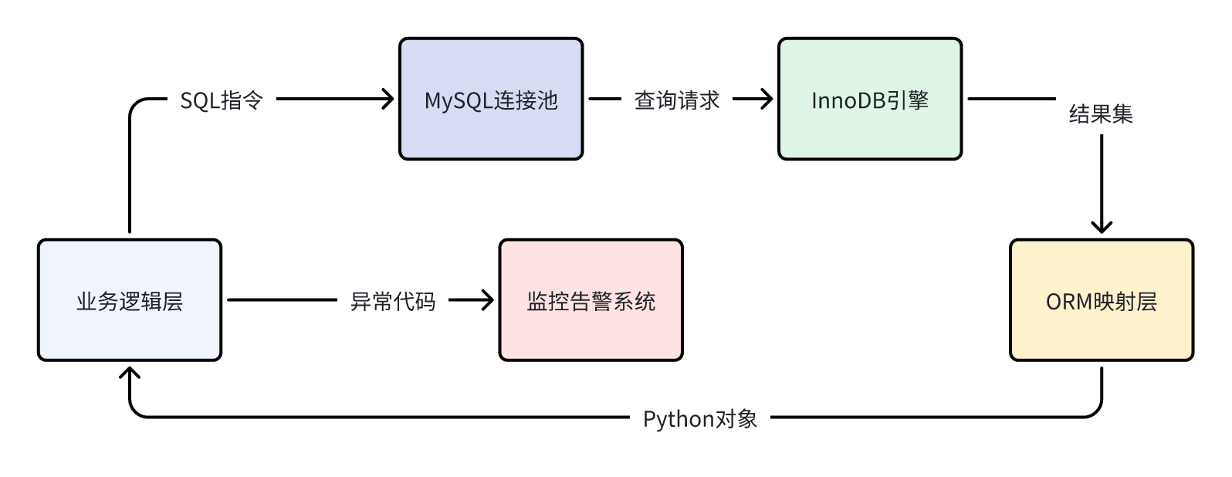
图3.1 MySQL数据流程
- 控制流方向：单向请求-响应（业务层→数据库）
- 数据流方向：双向异步传输（写入立即返回，读取阻塞等待）
d) 数据格式与容量
数据类型 | 格式
结构化数据 | JSON/关系表
批量操作 | 参数化SQL列表
查询结果 | 字典列表/DATAFRAME

e) 接口类型
pymql为python自动接口
f) 中断优先级
中断场景 | 优先级 | 处理机制
主库连接失败 | P0（最高） | 3秒内切换只读从库
事务死锁 | P1 | 自动重试（max_retries=3）
查询超时（>5秒） | P2 | 终止连接并记录慢日志

g) 中断响应时间
- 连接池故障：备用节点激活≤500ms
- 主从延迟：从库读取时自动检测，延迟>2秒则路由至主库
h) 异常处理
try:
with conn.cursor() as cursor:
cursor.execute(sql, params)
conn.commit()
except pymysql.OperationalError as e:
if e.args[0] in (2003, 2006):
reconnect_pool()
elif e.args[0] == 1213:
sleep(0.1); retry_execute()
except pymysql.DataError as e:
rollback_and_audit(e)
finally:
release_connection(conn)

讯飞Spark X1 大模型接口
a) 接口标识：AI-SPARKX1-API
b) 功能描述
通过HTTP RESTful接口调用讯飞Spark X1大模型，实现：
- 教师备课内容的智能生成与润色
- 学生练习题的语义理解与自动批
- 学情数据的深度分析与知识图谱构建
c) 数据流程与控制流（图3.2）
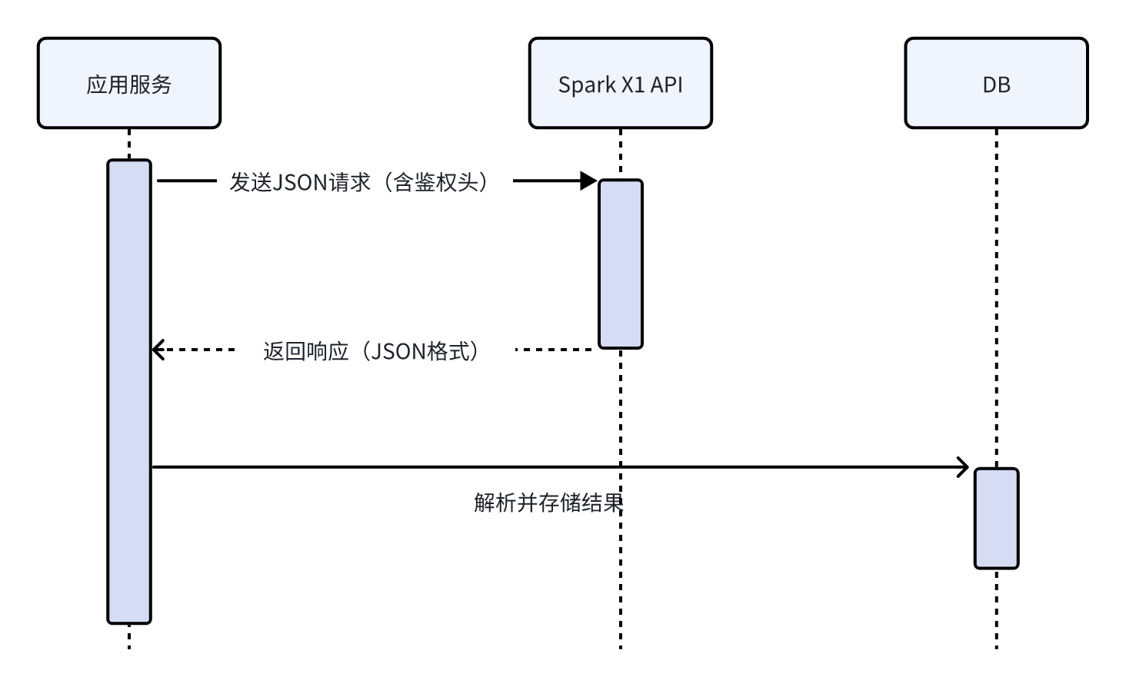
图3.2 Spark X1调用数据流
- 控制流方向：同步请求-响应（应用层→API服务）
- 数据流方向：单向（仅请求包含用户数据，响应为AI生成内容）
d) 数据格式与容量
数据方向 | 格式
请求数据 | JSON
响应数据 | JSON（choices[].message）

e) 接口类型
均为自动接口：
- 教案生成服务自动调用（教师触发）
- 练习批改队列消费时调用（异步任务）
f) 中断优先级
中断场景 | 优先级 | 处理机制
API限流（429错误） | P0 | 指数退避重试（max=5次）
认证失败（401） | P1 | 告警并切换备用API密钥
模型超载（503） | P2 | 降级至本地轻量模型

g) 中断响应时间
- 网络故障：3秒超时，立即触发重试机制
- 服务不可用：10秒内启用灾备节点切换
h) 异常处理
def get_answer(content):
try:
# ... 请求代码 ...
response.raise_for_status()
except requests.exceptions.HTTPError as err:
if err.response.status_code == 429:
sleep(2 ** retry_count)
return get_answer(content)
elif err.response.status_code == 401:
rotate_api_key()
return get_answer(content)
else:
log_error(f"SparkX1 Error: {err}")
return "服务暂时不可用，请稍后再试"
except (Timeout, ConnectionError):
return failover_to_local_model(content)

依赖软件产品
名称 | 缩写 | 规格说明 | 版本
MySQL Connector/Python | PyMySQL | 纯Python驱动支持AES加密 | ≥2.1.0
Spark X1 API | - | 教育专用大模型服务 | V2.0
Requests | - | HTTP客户端库 | ≥2.28.0

通信接口
前后端通信、大模型调用均采用http协议

数据字典

核心实体定义
课程体系 = 课程 + 1{章节}N
章节内容 = 练习 + 1{历史记录}N
用户画像 = 基础信息 + 学习行为
教学交互 = 通信历史 + 练习历史

数据表结构规范

用户表 (user)
用户 =
用户ID [INT:PK] +
手机号 [VARCHAR(12):UNIQUE] +
密码 [VARCHAR(20):SHA256] +
类型 [CHAR(1)] + /* T:教师 S:学生 A:管理员 */
使用频次 [INT:DEFAULT 0] +
总时长 [INT:DEFAULT 0] + /* 单位：秒 */
姓名 [VARCHAR(20)] +
性别 [VARCHAR(10)]

课程表 (course)
课程 =
课程ID [INT:PK] +
名称 [VARCHAR(20)] +
教师 [INT:FK→user.user_id] /* 级联删除 */

章节表 (chapter)
章节 =
章节ID [INT:PK] +
名称 [VARCHAR(50)] +
内容 [LONGTEXT] + /* Markdown/HTML格式 */
所属课程 [INT:FK→course.id] /* 级联删除 */

练习表 (exercise)
练习 =
习题ID [INT:PK] +
题目内容 [TEXT] +
答案 [TEXT] +
难度 [INT:1-5] + /* 1:易 5:难 */
类型 [VARCHAR(30)] + /* 选择/填空/简答 */
所属章节 [INT:FK→chapter.id] +
官方标识 [TINYINT(1)] + /* 1:教师题 0:学生生成 */
学生ID [INT:NULL|FK→user.user_id] /* 生成者 */

练习历史表 (practice_history)
练习历史 =
学生ID [INT:FK→user.user_id] +
习题ID [INT:FK→exercise.id] +
学生答案 [TEXT] +
分析 [TEXT] + /* AI生成错因 */
批改结果 [TEXT] + /* 正确/部分正确/错误 */
时间 [DATETIME:DEFAULT CURRENT_TIMESTAMP] +
章节ID [INT:FK→chapter.id] /* 级联删除 */

聊天历史表 (communicate_history)
聊天历史 =
学生ID [INT:FK→user.user_id] +
章节ID [INT:FK→chapter.id] +
类型 [CHAR(1)] + /* Q:提问 A:回答 */
内容 [TEXT] + /* 对话原文 */
时间 [DATETIME] +
会话ID [INT] + /* 连续对话标识 */
会话名 [VARCHAR(50)] /* 自定义主题 */

课程-学生关联表 (course_student)
课程学生 =
课程ID [INT:FK→course.id] + /* 级联删除 */
学生ID [INT:FK→user.user_id] /* 复合主键 */

系统统计表 (system_stats)
系统统计 =
AI对话量 [INT] +
习题生成量 [INT] +
习题批改量 [INT] +
备课生成量 [INT] +
任务生成量 [INT] +
检查次数 [INT]

关键字段枚举值
字段 | 取值范围 | 约束说明
user.type | 'T'/'S'/'A' | 教师(T)/学生(S)/管理员(A)
exercise.difficulty | 1-5整数 | 难度阶梯量化
exercise.type | ['选择题','填空题','简答题','编程题'] | 预定义题型
communicate_history.type | 'Q'/'A' | 问题(Q)/回答(A)
exercise.is_official | 0/1 | 布尔标识存储为TINYINT(1)

附录
无

